
สถานีตำรวจภูธรสังคม

รายงานผลการปฏิบัติราชการ
ประจำเดือน กุมภาพันธ์ 2568
สถานีตำรวจภูธรสังคม

สถานีต˚ารวจภูธรสังคม

งานป้องกันปราบปราม

1 กุมภาพันธ์ 2568
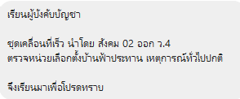
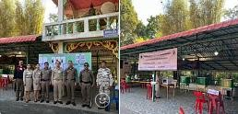

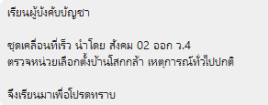
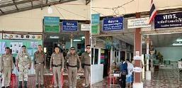

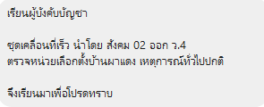
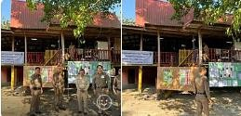

สถานีต˚ารวจภูธรสังคม

งานป้องกันปราบปราม
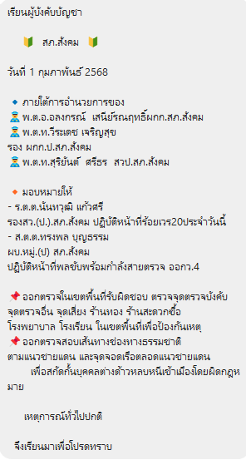
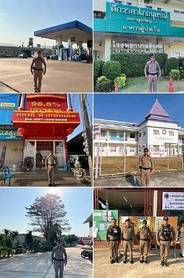

สถานีต˚ารวจภูธรสังคม

งานป้องกันปรามปราม
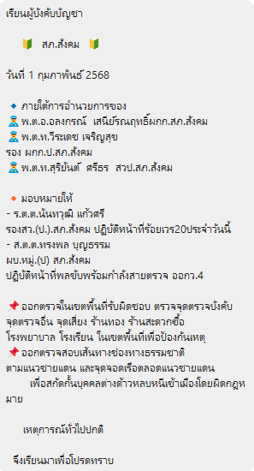
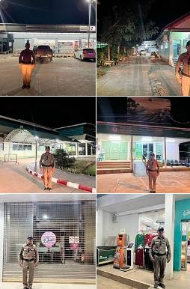

สถานีต˚ารวจภูธรสังคม

งานป้องกันปราบปราม
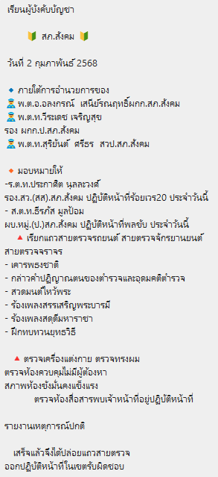
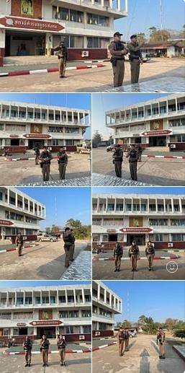

สถานีต˚ารวจภูธรสังคม

งานป้องกันปราบปราม
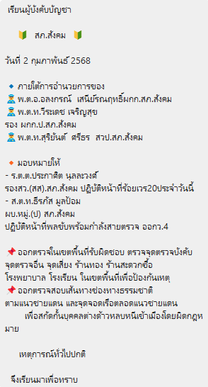
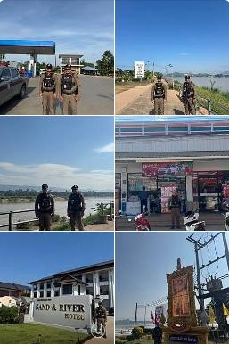

สถานีต˚ารวจภูธรสังคม

งานป้องกันปราบปราม
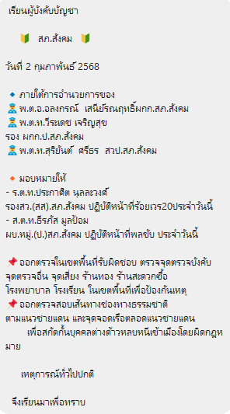
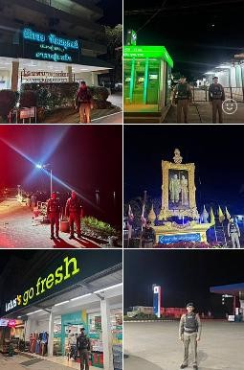

สถานีต˚ารวจภูธรสังคม

สืบสวน / สอบสวน
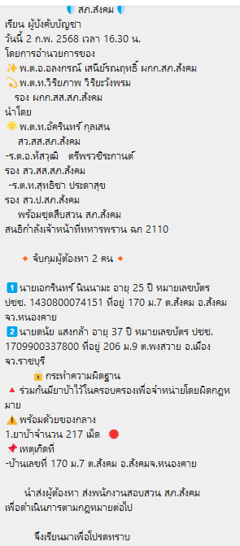
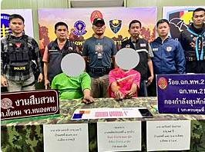

สถานีต˚ารวจภูธรสังคม

งานป้องกันปราบปราม
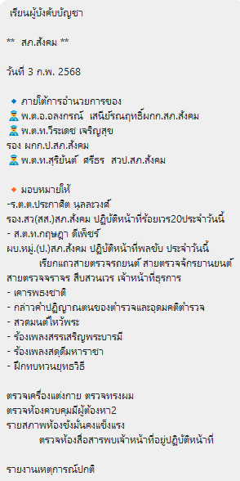
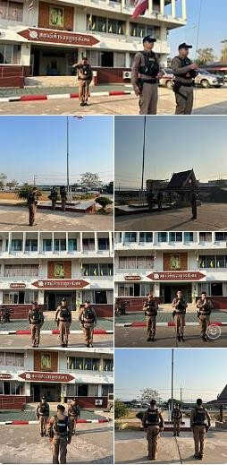

สถานีต˚ารวจภูธรสังคม

งานป้องกันปราบปราม
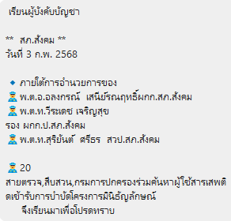
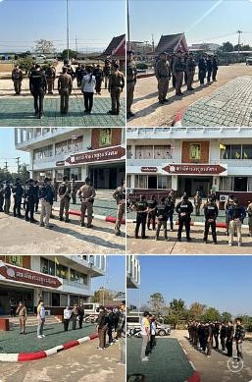

สถานีต˚ารวจภูธรสังคม

งานจราจร
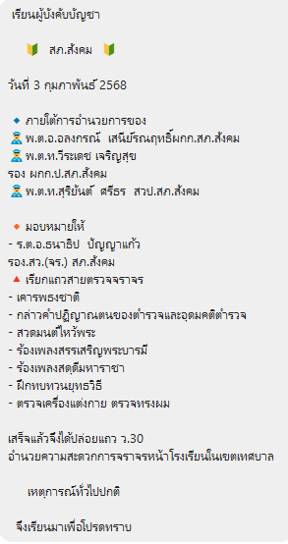
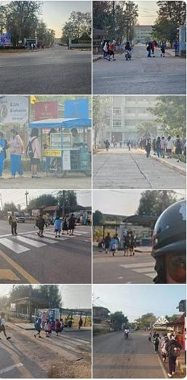

สถานีต˚ารวจภูธรสังคม

งานสืบสวน / สอบสวน
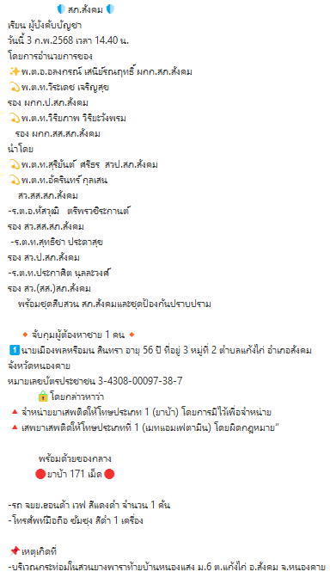
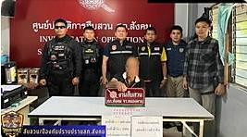

สถานีต˚ารวจภูธรสังคม

งานป้องกันปราบปราม
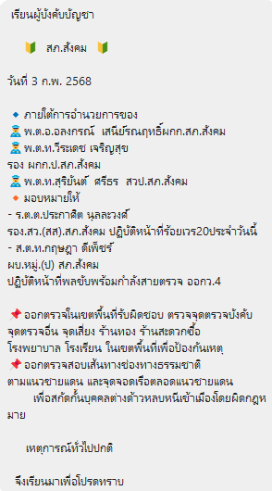
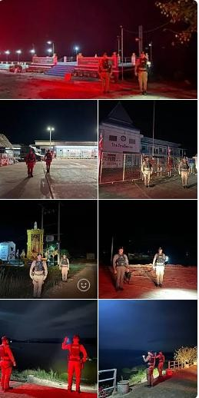

สถานีต˚ารวจภูธรสังคม

งานป้องกันปราบปราม
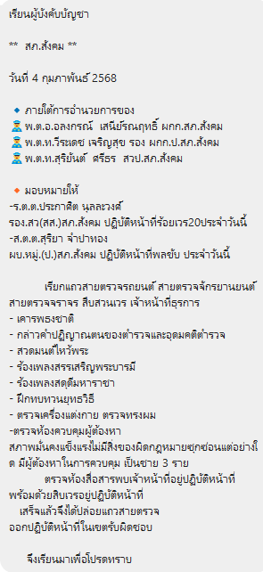
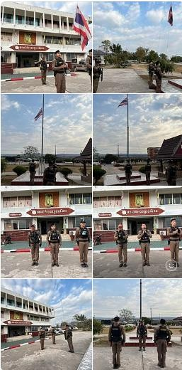

สถานีต˚ารวจภูธรสังคม

งานป้องกันปราบปราม
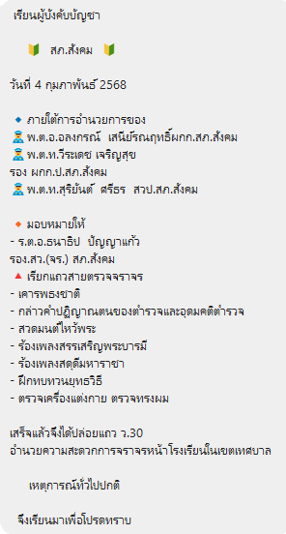
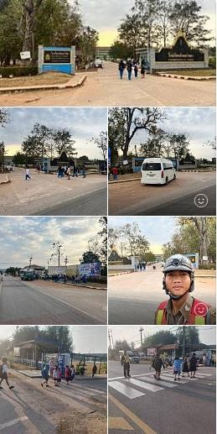

สถานีต˚ารวจภูธรสังคม

งานจราจร
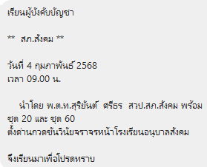
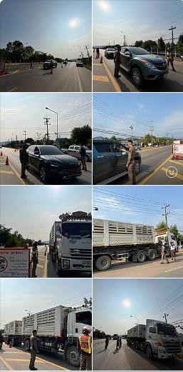

สถานีต˚ารวจภูธรสังคม

งานป้องกันปราบปราม
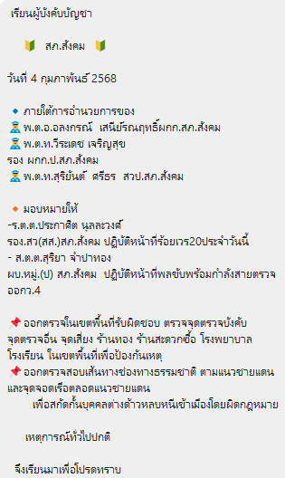
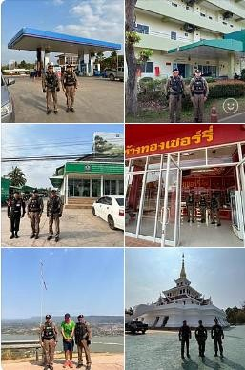

สถานีต˚ารวจภูธรสังคม

งานป้องกันปราบปราม
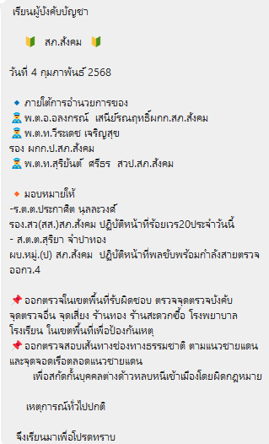
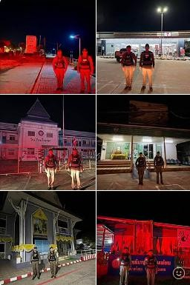

สถานีต˚ารวจภูธรสังคม

งานป้องกันปราบปราม
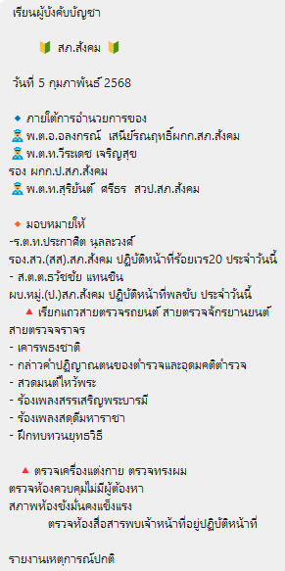
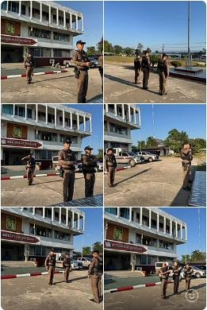

สถานีต˚ารวจภูธรสังคม

งานป้องกันปราบปราม
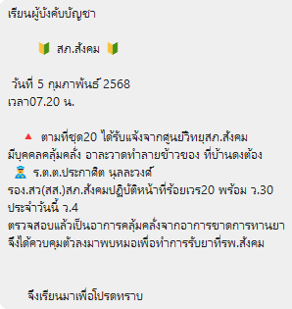
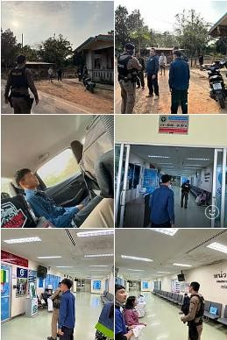

สถานีต˚ารวจภูธรสังคม

งานป้องกันปราบปราม
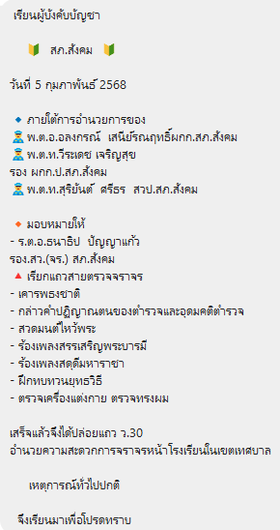
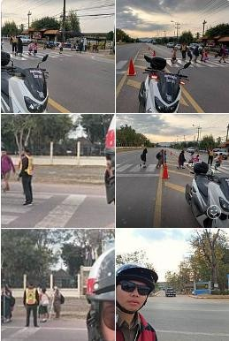

สถานีต˚ารวจภูธรสังคม

งานป้องกันปราบปราม
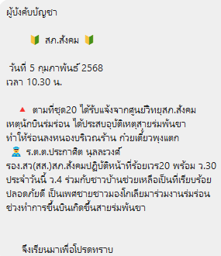
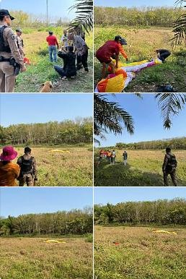

สถานีต˚ารวจภูธรสังคม

งานป้องกันปราบปราม
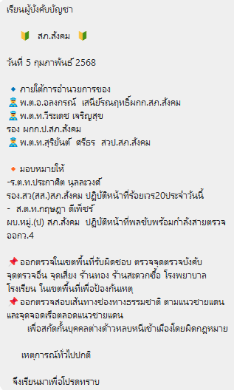
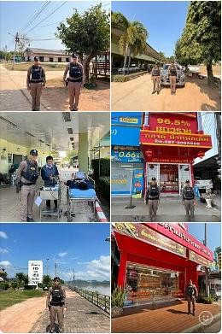

สถานีต˚ารวจภูธรสังคม

งานป้องกันปราบปราม
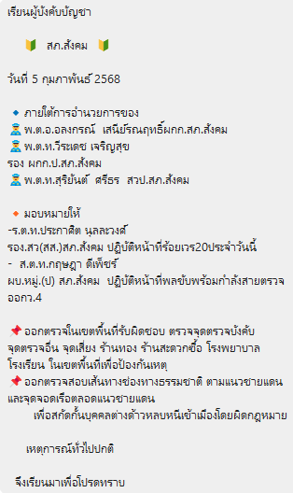
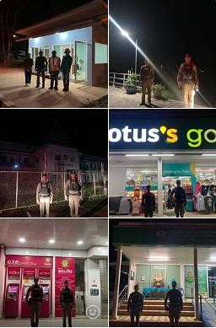

สถานีต˚ารวจภูธรสังคม

งานป้องกันปราบปราม
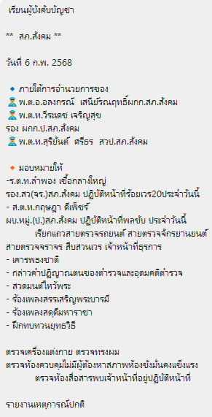
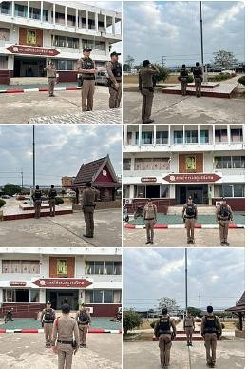

สถานีต˚ารวจภูธรสังคม

งานป้องกันปราบปราม
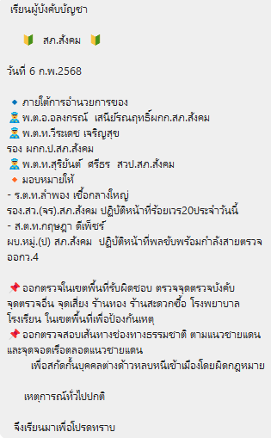
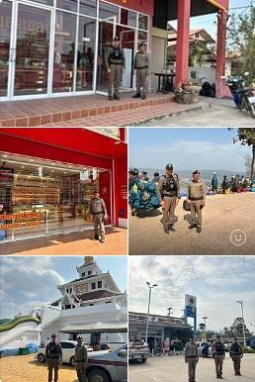

สถานีต˚ารวจภูธรสังคม

งานป้องกันปราบปราม
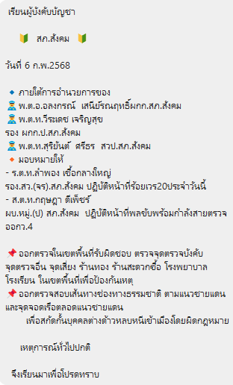
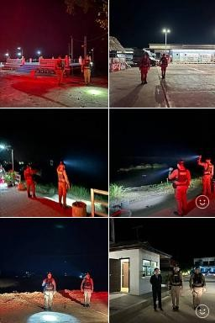

สถานีต˚ารวจภูธรสังคม

งานจิตอาสา / อ˚านวยการ
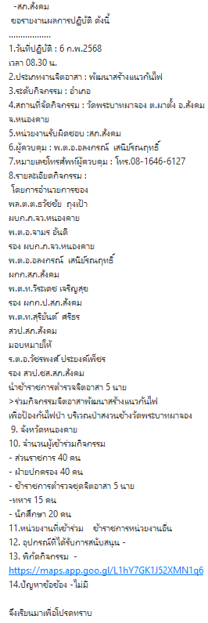
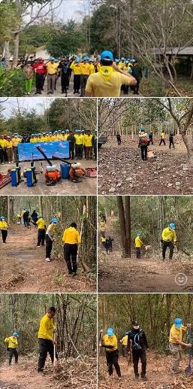

สถานีต˚ารวจภูธรสังคม

งานป้องกันปราบปราม
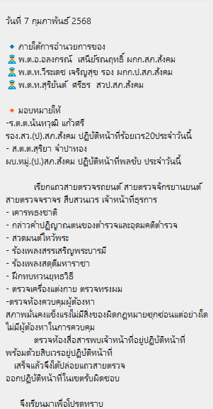
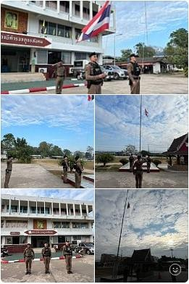

สถานีต˚ารวจภูธรสังคม

งานป้องกันปราบปราม
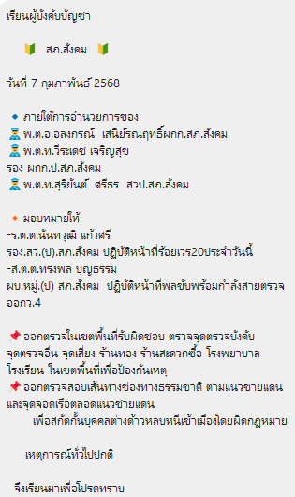
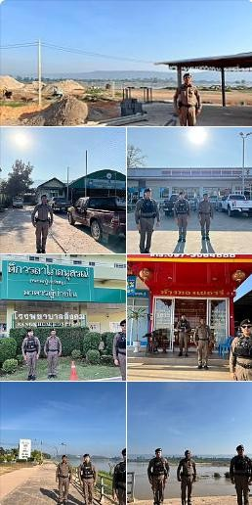

สถานีต˚ารวจภูธรสังคม

งานป้องกันปราบปราม
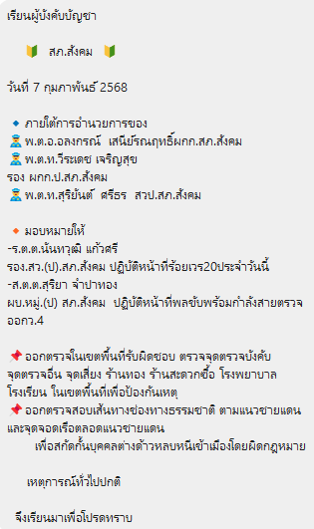
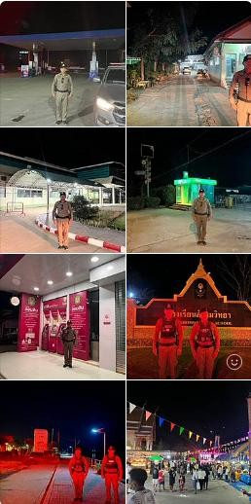

สถานีต˚ารวจภูธรสังคม

งานป้องกันปราบปราม
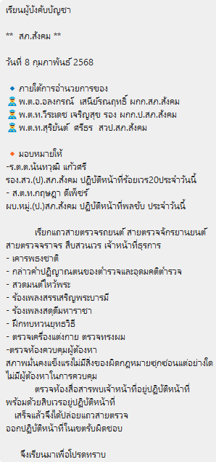
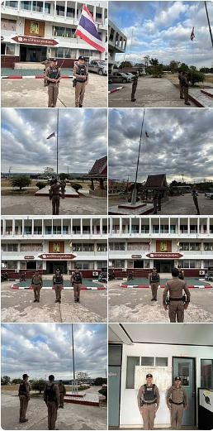

สถานีต˚ารวจภูธรสังคม

งานป้องกันปราบปราม
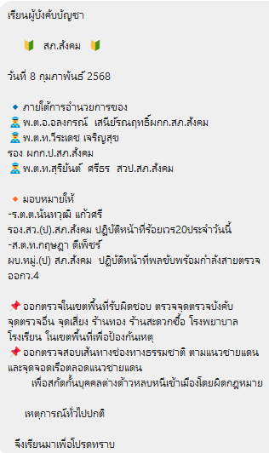
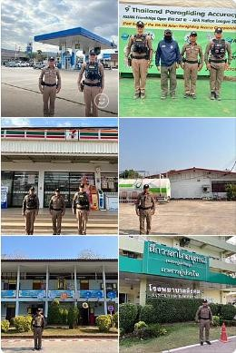

สถานีต˚ารวจภูธรสังคม

งานสืบสวน / สอบสวน
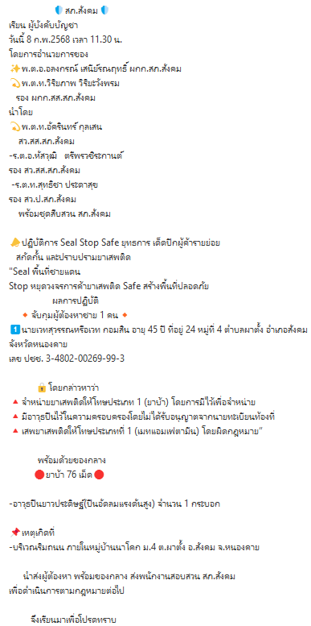
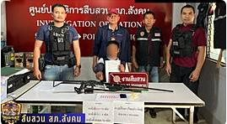

สถานีต˚ารวจภูธรสังคม

งานป้องกันปราบปราม
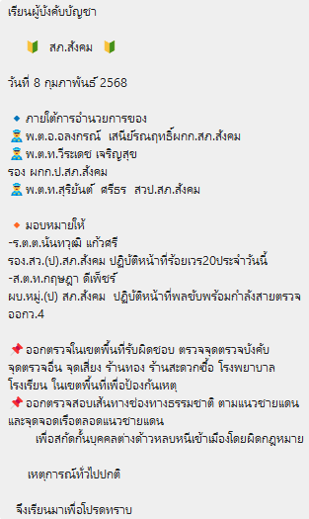
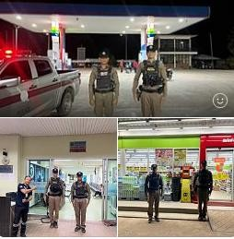

สถานีต˚ารวจภูธรสังคม

งานป้องกันปราบปราม
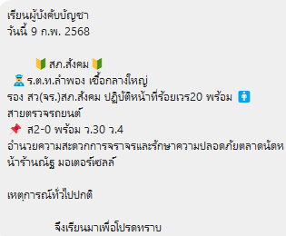
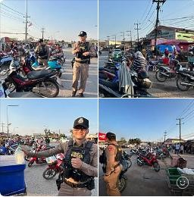

สถานีต˚ารวจภูธรสังคม

งานป้องกันปราบปราม
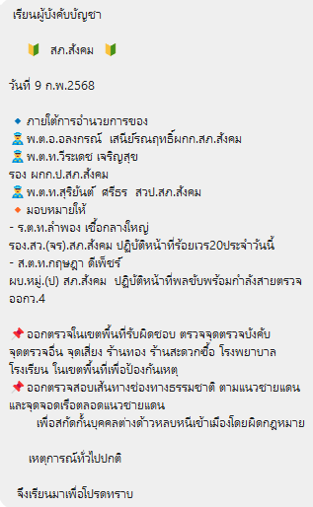
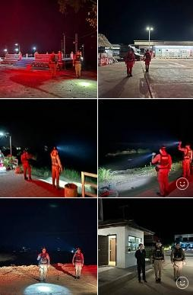

สถานีต˚ารวจภูธรสังคม

งานป้องกันปราบปราม
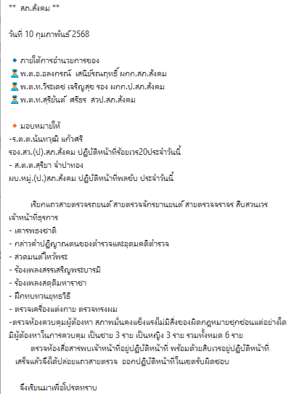
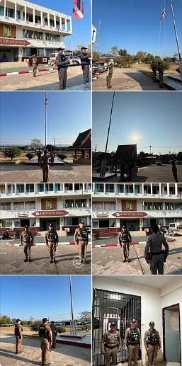

สถานีต˚ารวจภูธรสังคม

งานจราจร
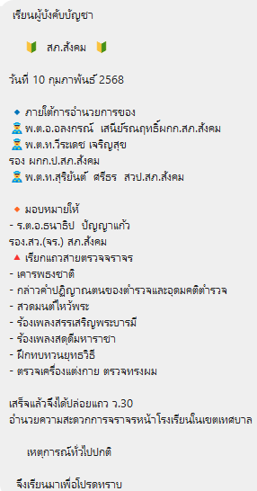
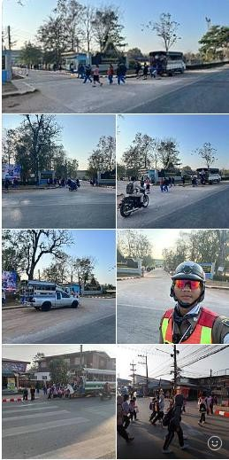

สถานีต˚ารวจภูธรสังคม

งานป้องกันปราบปราม
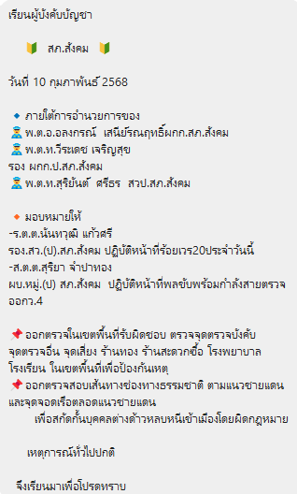
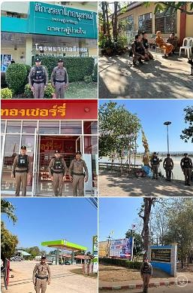

สถานีต˚ารวจภูธรสังคม

งานป้องกันปราบปราม
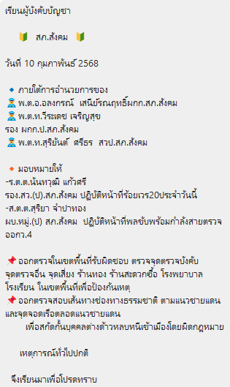
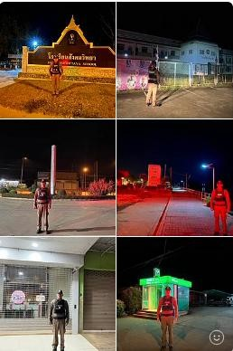

สถานีต˚ารวจภูธรสังคม

งานป้องกันปราบปราม
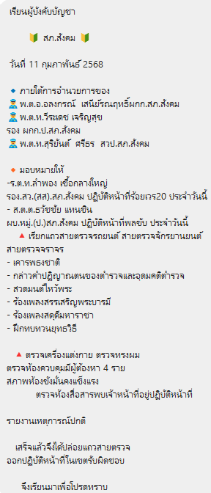
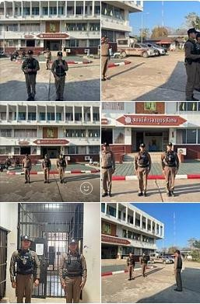

สถานีต˚ารวจภูธรสังคม

งานจราจร
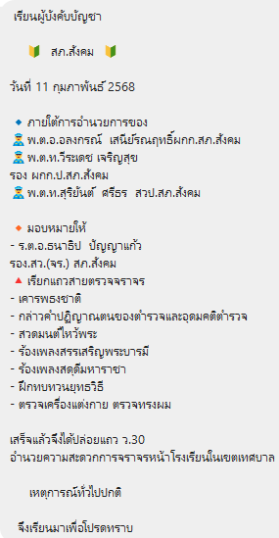
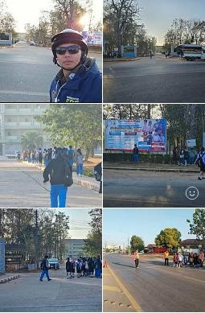

สถานีต˚ารวจภูธรสังคม

งานป้องกันปราบปราม
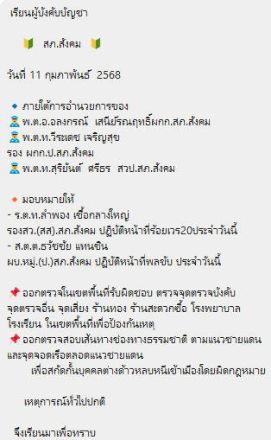
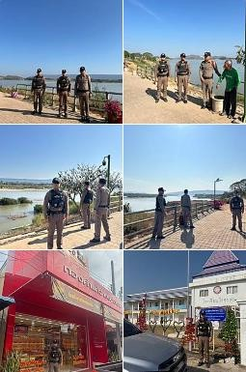

สถานีต˚ารวจภูธรสังคม

งานป้องกันปราบปราม
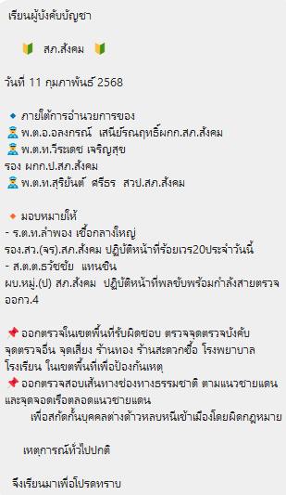
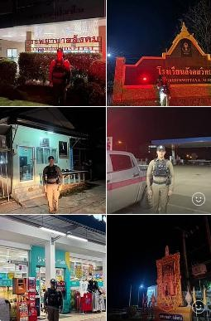

สถานีต˚ารวจภูธรสังคม

งานป้องกันปราบปราม
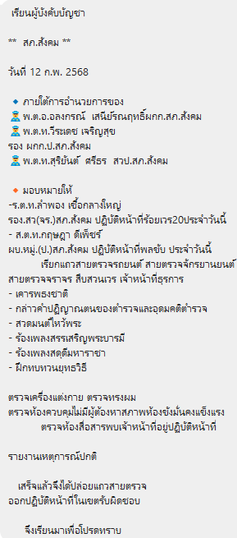
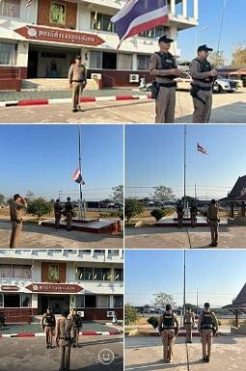

สถานีต˚ารวจภูธรสังคม

งานสืบสวน / สอบสวน
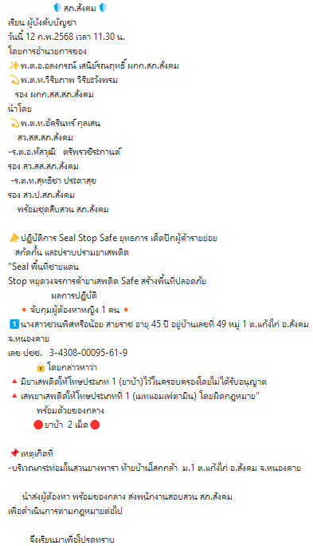
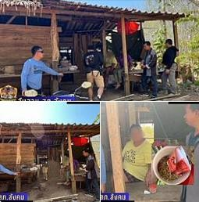

สถานีต˚ารวจภูธรสังคม

งานป้องกันปราบปราม
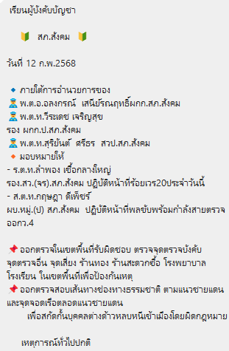
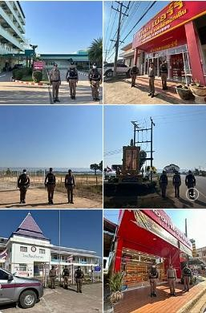

สถานีต˚ารวจภูธรสังคม

งานป้องกันปราบปราม
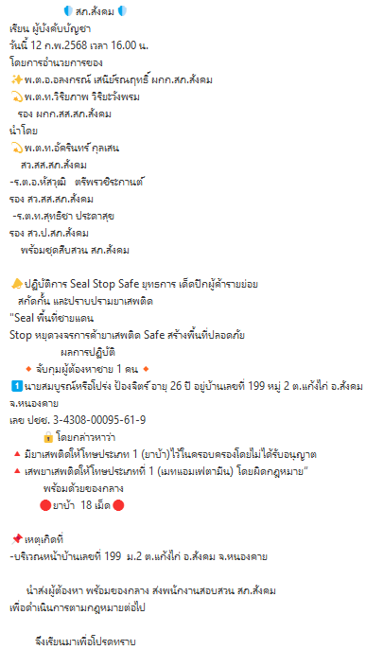
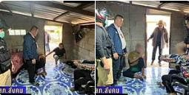

สถานีต˚ารวจภูธรสังคม

งานป้องกันปราบปราม
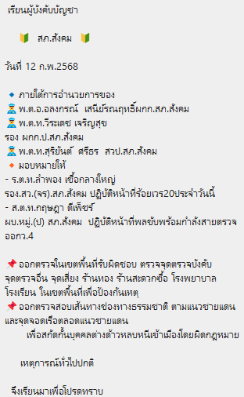
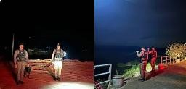

สถานีต˚ารวจภูธรสังคม

งานป้องกันปราบปราม
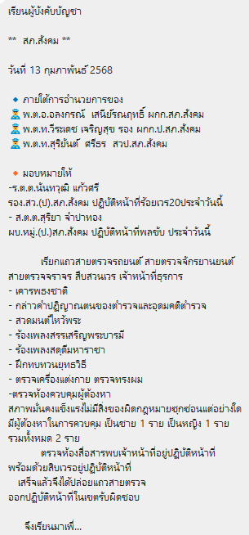
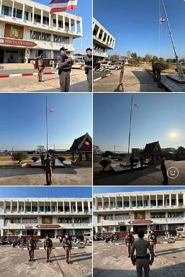

สถานีต˚ารวจภูธรสังคม

งานจราจร
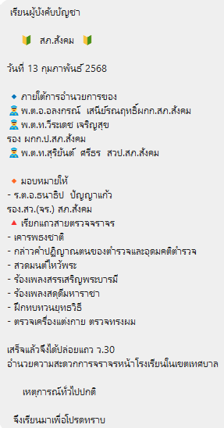
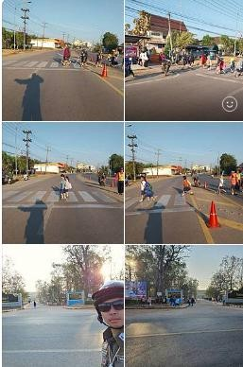

สถานีต˚ารวจภูธรสังคม

งานป้องกันปราบปราม
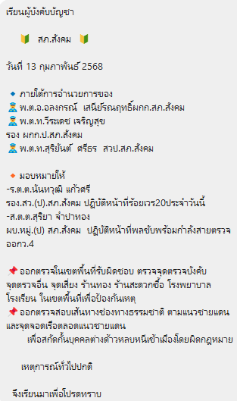
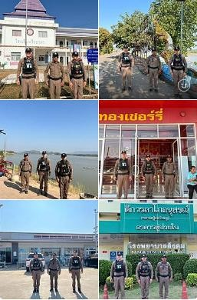

สถานีต˚ารวจภูธรสังคม

งานป้องกันปราบปราม
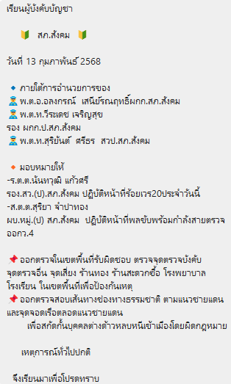
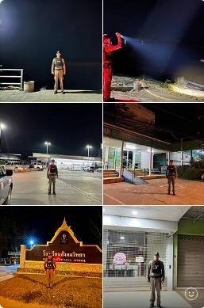

สถานีต˚ารวจภูธรสังคม

งานป้องกันปราบปราม
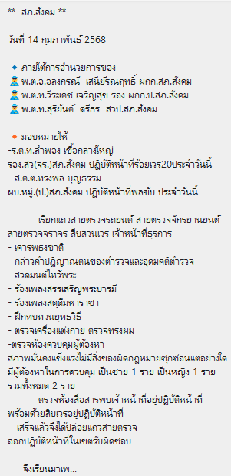
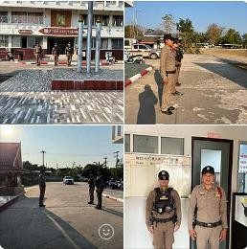

สถานีต˚ารวจภูธรสังคม

งานจราจร
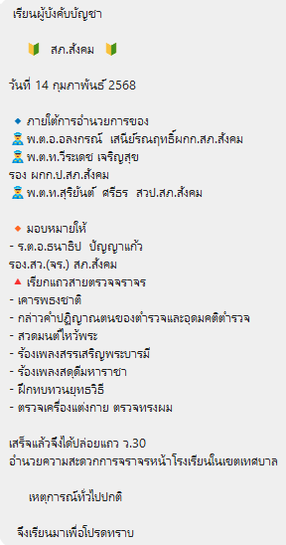
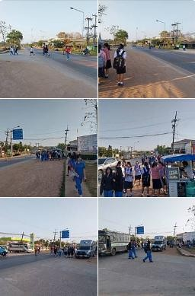

สถานีต˚ารวจภูธรสังคม

งานป้องกันปราบปราม
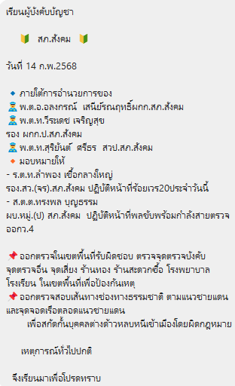
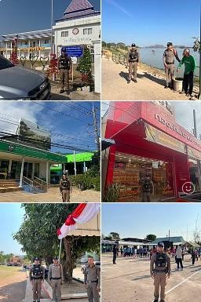

สถานีต˚ารวจภูธรสังคม

งานป้องกันปราบปราม
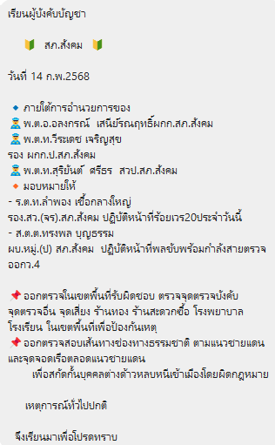
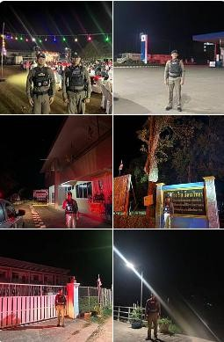

สถานีต˚ารวจภูธรสังคม

งานป้องกันปราบปราม
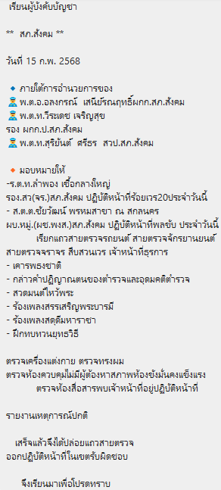
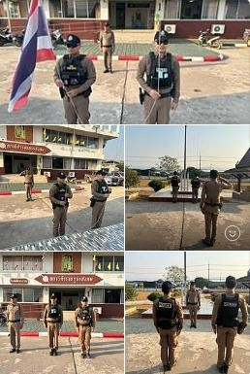

สถานีต˚ารวจภูธรสังคม

งานป้องกันปราบปราม
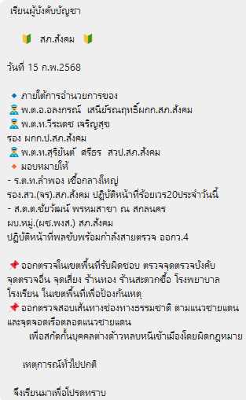
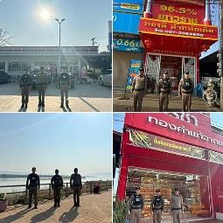

สถานีต˚ารวจภูธรสังคม

งานป้องกันปราบปราม
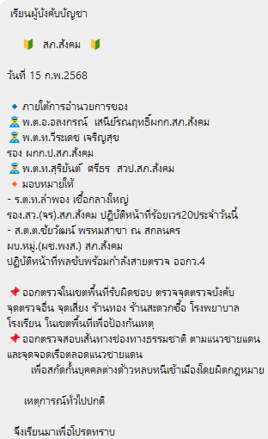
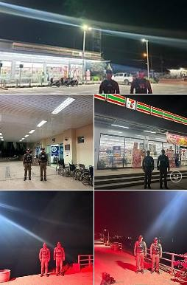

สถานีต˚ารวจภูธรสังคม

งานป้องกันปราบปราม
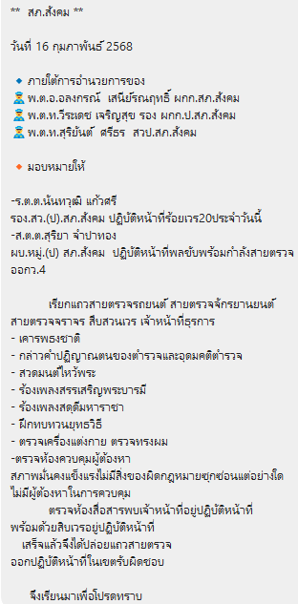
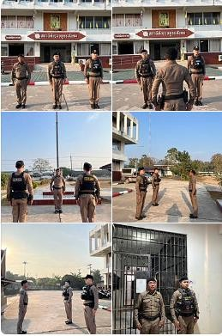

สถานีต˚ารวจภูธรสังคม

งานป้องกันปราบปราม
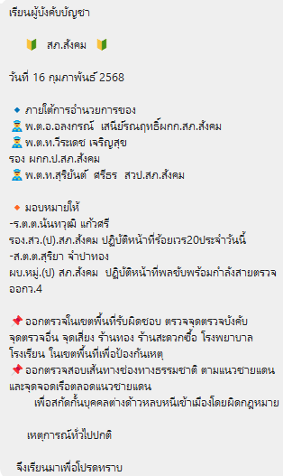
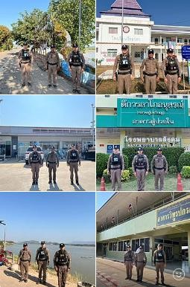

สถานีต˚ารวจภูธรสังคม

งานป้องกันปราบปราม
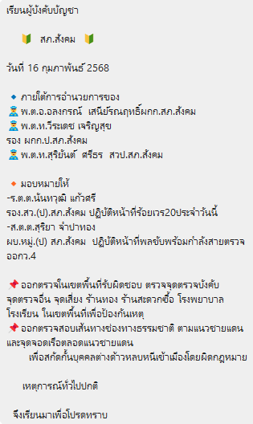
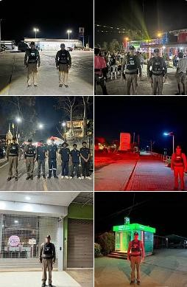

สถานีต˚ารวจภูธรสังคม

งานป้องกันปราบปราม
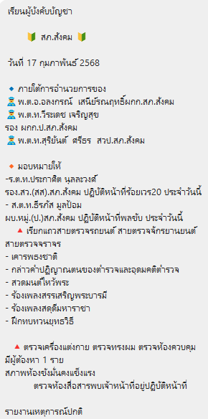
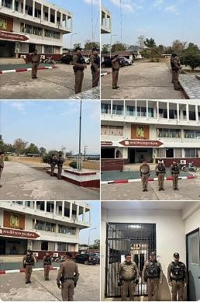

สถานีต˚ารวจภูธรสังคม

งานจราจร
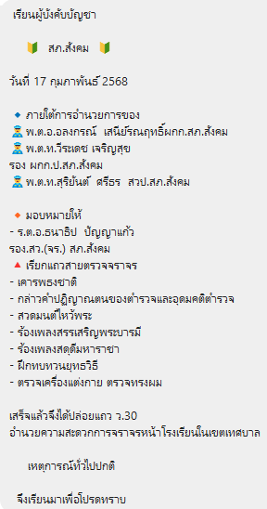
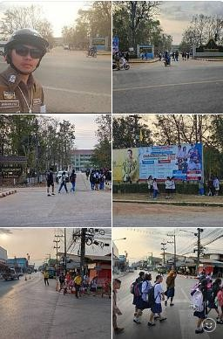

สถานีต˚ารวจภูธรสังคม

งานอ˚านวยการ
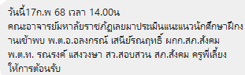
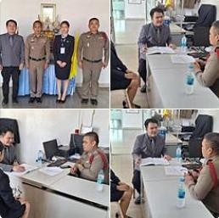

สถานีต˚ารวจภูธรสังคม

งานป้องกันปราบปราม
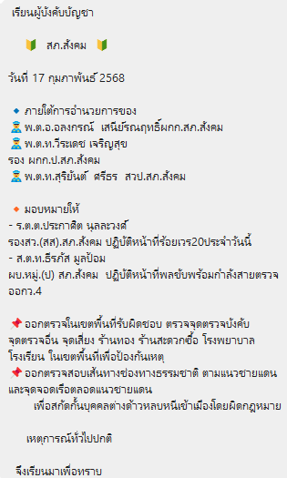
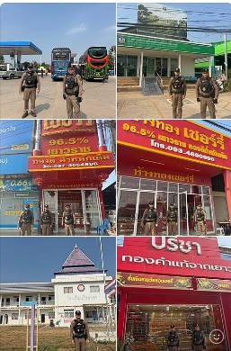

สถานีต˚ารวจภูธรสังคม

งานป้องกันปราบปราม
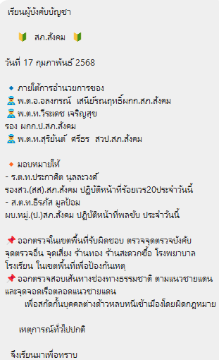
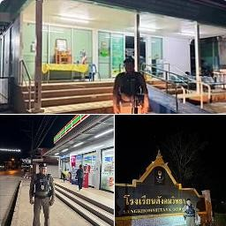

สถานีต˚ารวจภูธรสังคม

งานจราจร
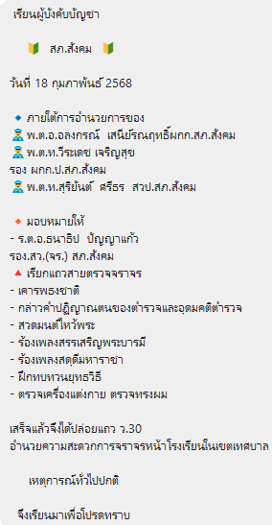
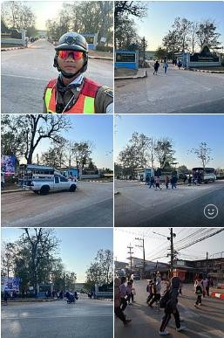

สถานีต˚ารวจภูธรสังคม

งานป้องกันปราบปราม
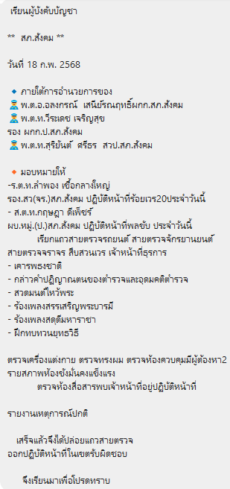
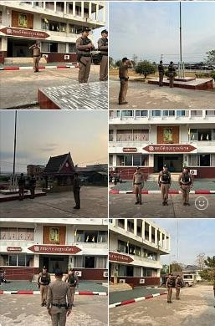

สถานีต˚ารวจภูธรสังคม

งานป้องกันปราบปราบ
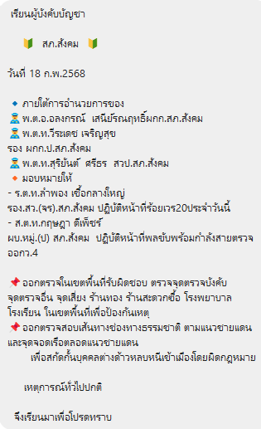
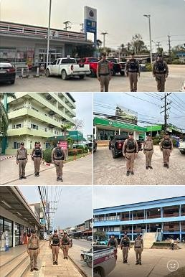

สถานีต˚ารวจภูธรสังคม

งานป้องกันปราบปราม
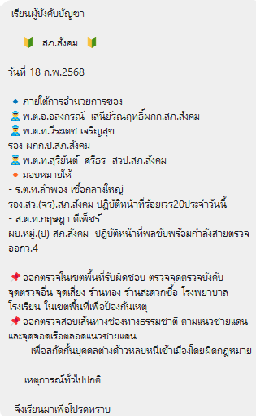
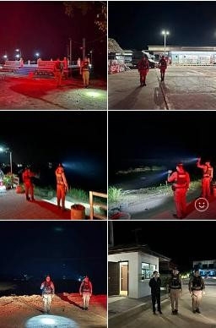

สถานีต˚ารวจภูธรสังคม

งานป้องกันปราบปราม
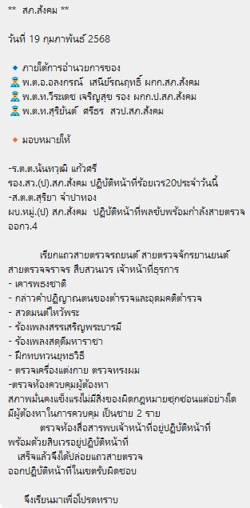
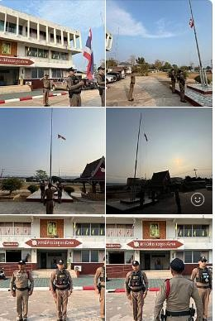

สถานีต˚ารวจภูธรสังคม

งานจราจร
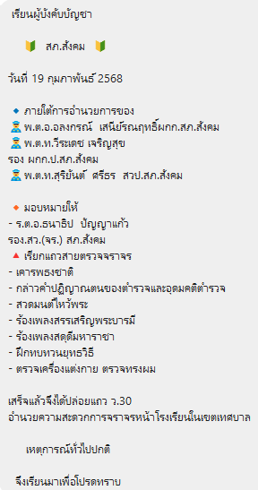
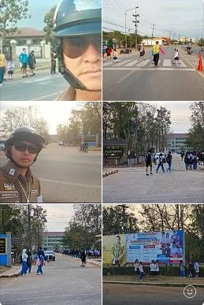

สถานีต˚ารวจภูธรสังคม

งานป้องกันปราบปราม
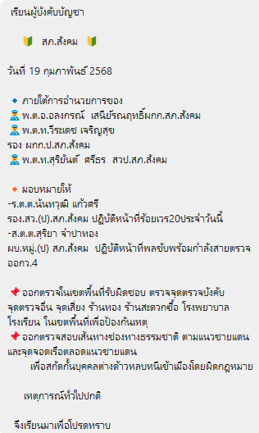
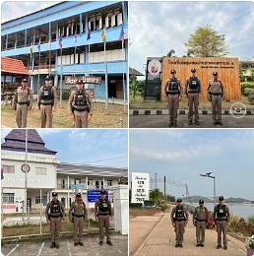

สถานีต˚ารวจภูธรสังคม

งานครูต˚ารวจแดร์
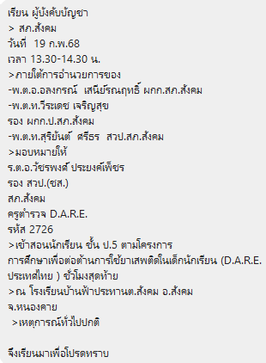
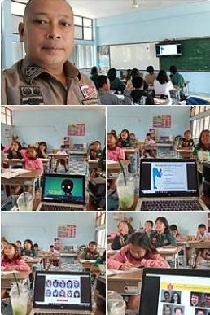

สถานีต˚ารวจภูธรสังคม

งานป้องกันปราบปราม
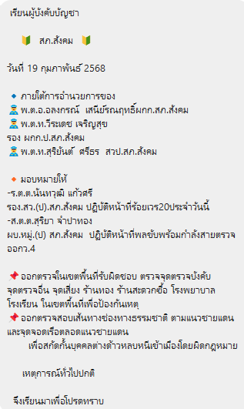
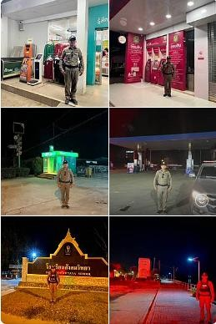

สถานีต˚ารวจภูธรสังคม

งานป้องกันปราบปราม
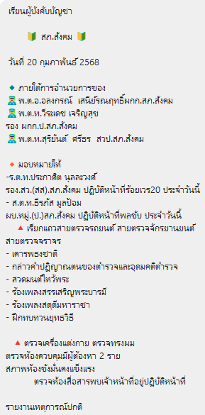
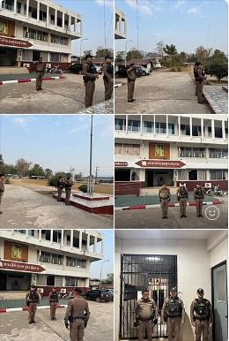

สถานีต˚ารวจภูธรสังคม

งานจราจร
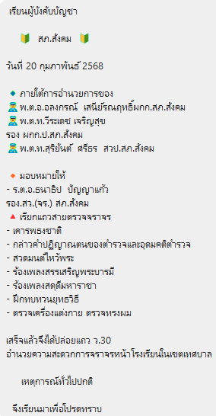
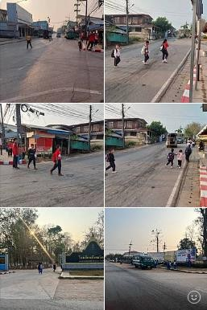

สถานีต˚ารวจภูธรสังคม

งานป้องกันปราบปราม
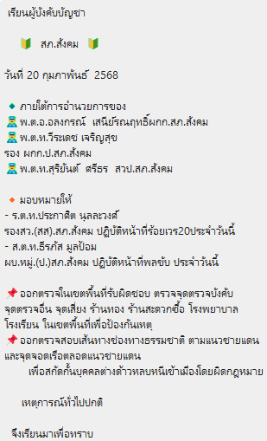
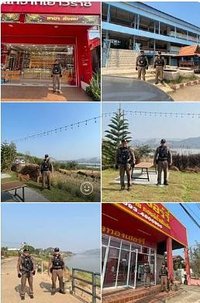

สถานีต˚ารวจภูธรสังคม

งานป้องกันปราบปราม
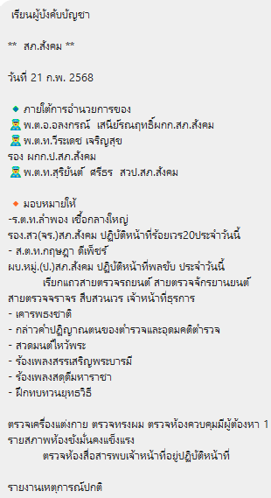
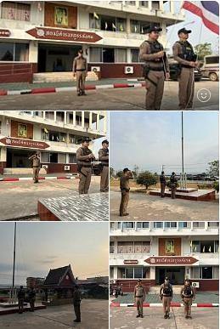

สถานีต˚ารวจภูธรสังคม

งานป้องกันปราบปราม
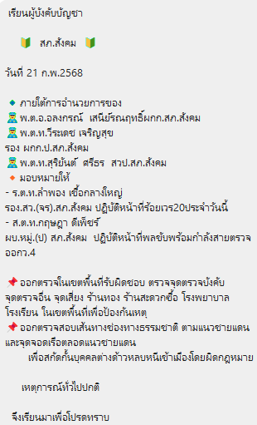
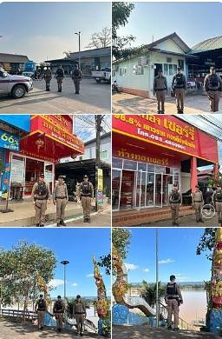

สถานีต˚ารวจภูธรสังคม

งานสืบสวน / สอบสวน
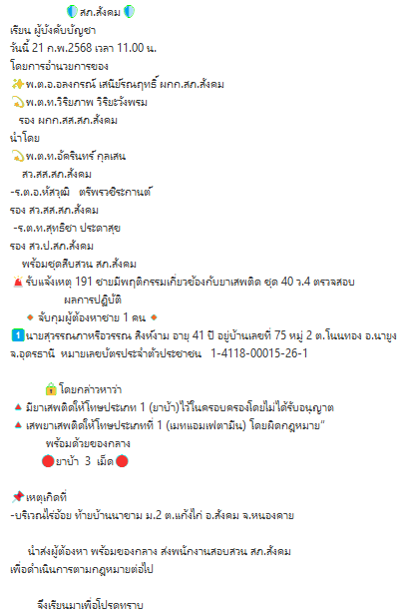
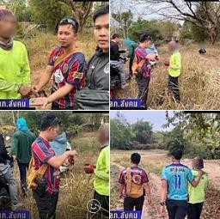

สถานีต˚ารวจภูธรสังคม

งานสืบสวน / สอบสวน
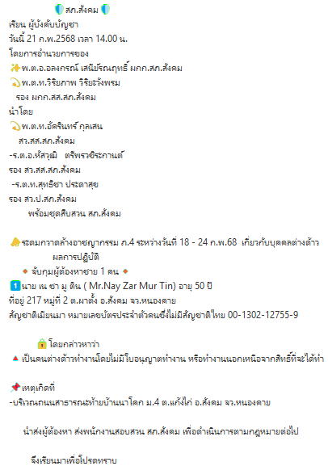
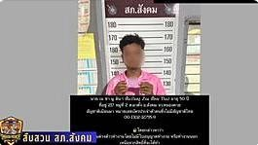

สถานีต˚ารวจภูธรสังคม

งานป้องกันปราบปราม
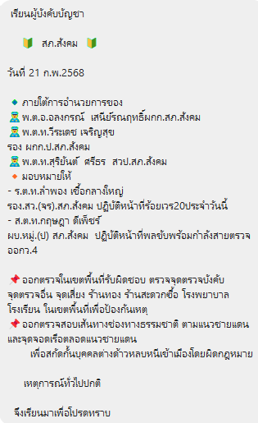
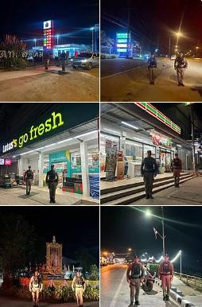

สถานีต˚ารวจภูธรสังคม

งานป้องกันปราบปราม
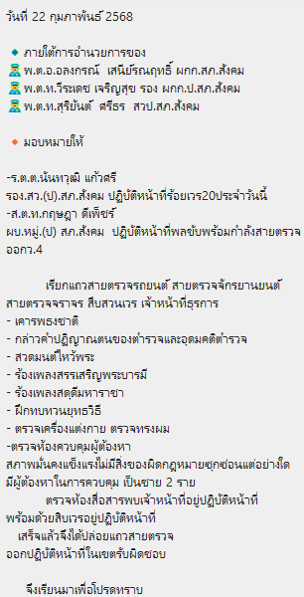
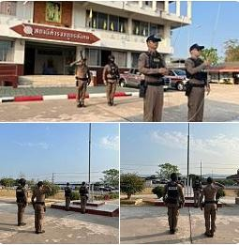

สถานีต˚ารวจภูธรสังคม

งานป้องกันปราบปราม
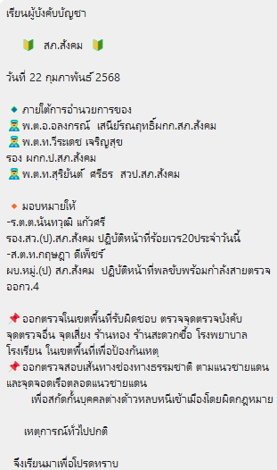
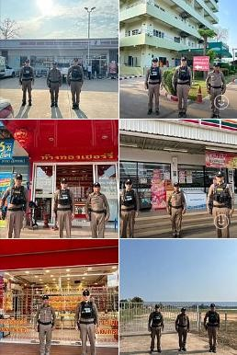

สถานีต˚ารวจภูธรสังคม

งานป้องกันปราบปราม
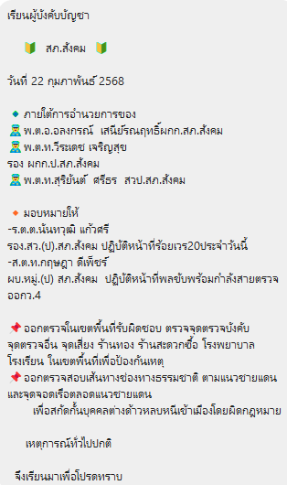
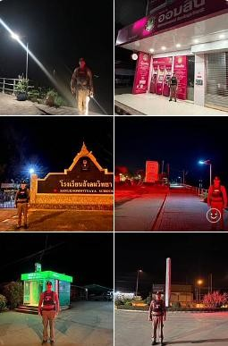

สถานีต˚ารวจภูธรสังคม

งานป้องกันปราบปราม
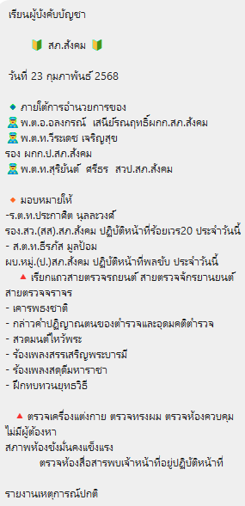
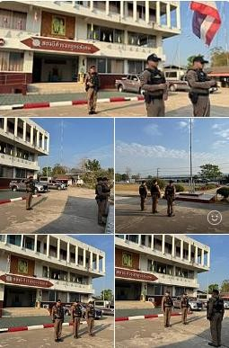

สถานีต˚ารวจภูธรสังคม

งานป้องกันปราบปราม
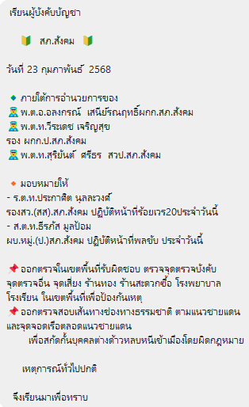
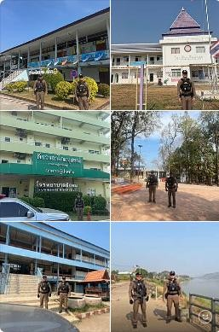

สถานีต˚ารวจภูธรสังคม

งานสืบสวน / สอบสวน
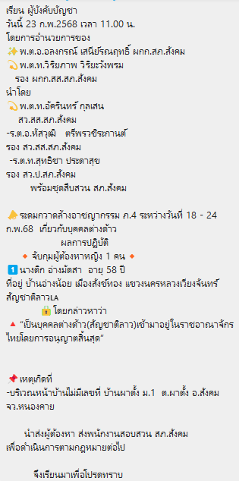
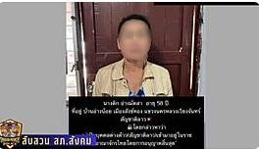

สถานีต˚ารวจภูธรสังคม

งานป้องกันปราบปราม
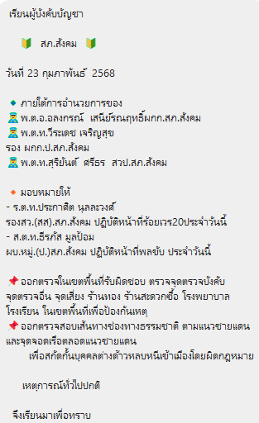
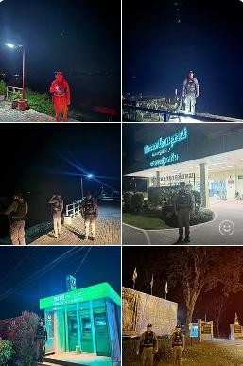

สถานีต˚ารวจภูธรสังคม

งานป้องกันปราบปราม
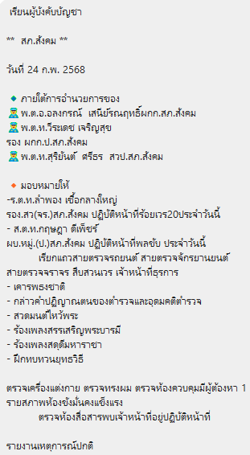
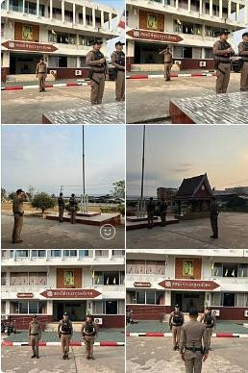

สถานีต˚ารวจภูธรสังคม

งานจราจร
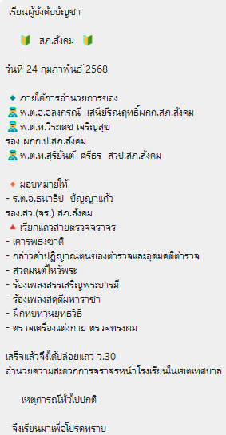
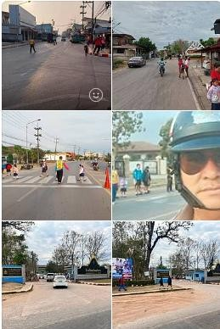

สถานีต˚ารวจภูธรสังคม

งานป้องกันปราบปราม
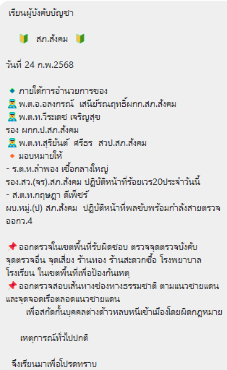
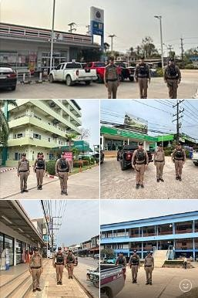

สถานีต˚ารวจภูธรสังคม

งานป้องกันปราบปราม
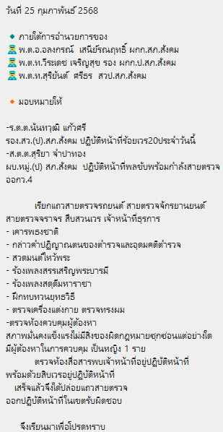
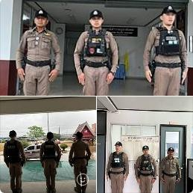

สถานีต˚ารวจภูธรสังคม

งานจราจร
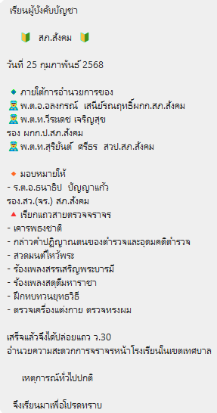
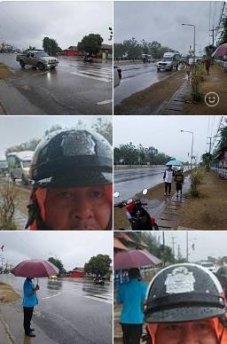

สถานีต˚ารวจภูธรสังคม

งานป้องกันปราบปราม
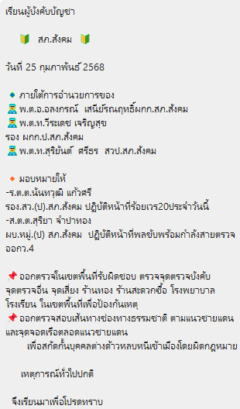
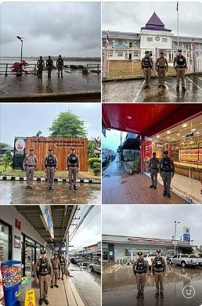

สถานีต˚ารวจภูธรสังคม

งานครูต˚ารวจแดร์ / อ˚านวยการ
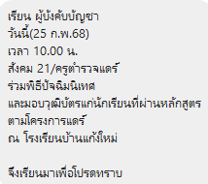
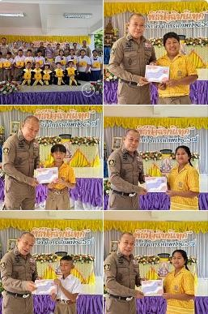

สถานีต˚ารวจภูธรสังคม

งานจราจร
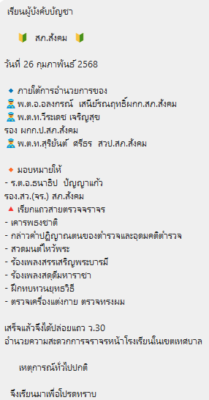
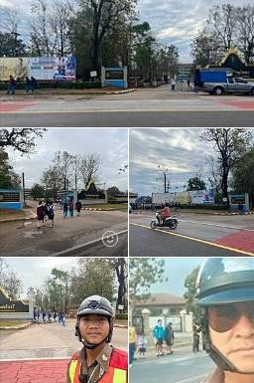

สถานีต˚ารวจภูธรสังคม

งานป้องกันปราบปราม
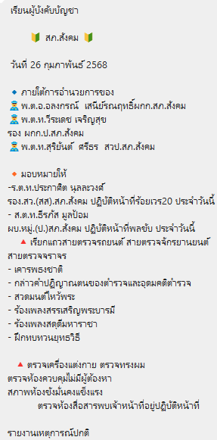
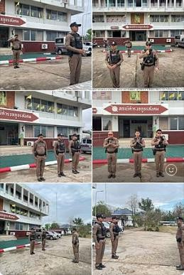

สถานีต˚ารวจภูธรสังคม

งานอ˚านวยการ
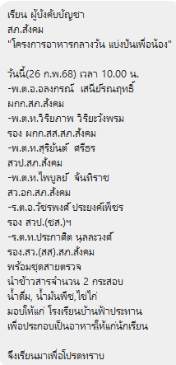
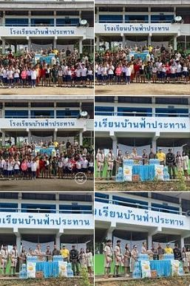

สถานีต˚ารวจภูธรสังคม

งานป้องกันปราบปราม
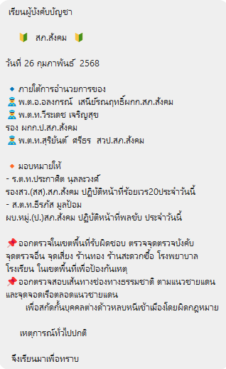
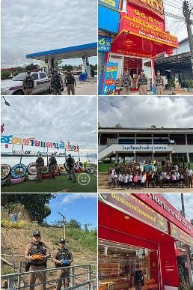

สถานีต˚ารวจภูธรสังคม

งานจราจร
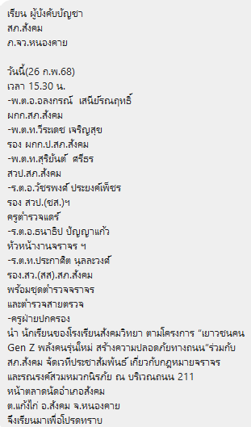
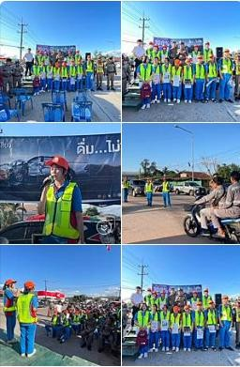

สถานีต˚ารวจภูธรสังคม

งานป้องกันปราบปราม
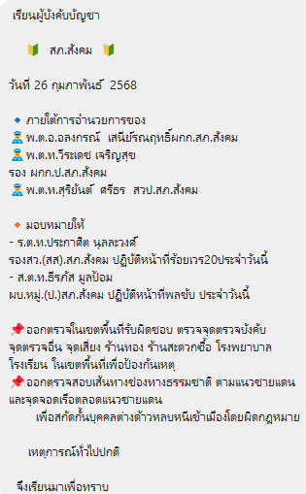
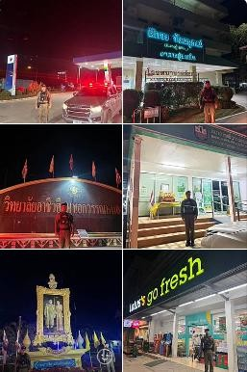

สถานีต˚ารวจภูธรสังคม

งานป้องกันปราบปราม
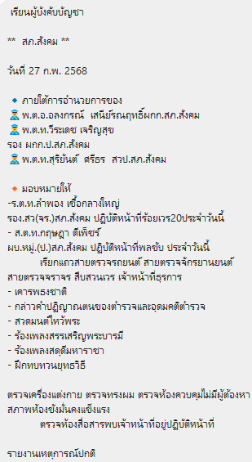
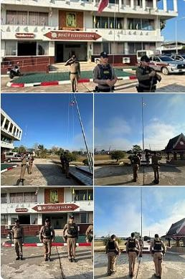

สถานีต˚ารวจภูธรสังคม

งานจราจร
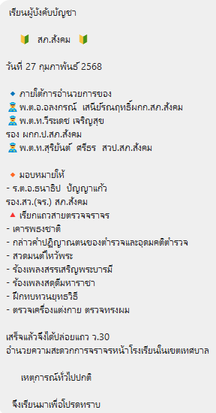
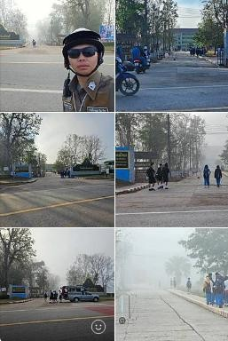

สถานีต˚ารวจภูธรสังคม

งานป้องกันปราบปราม
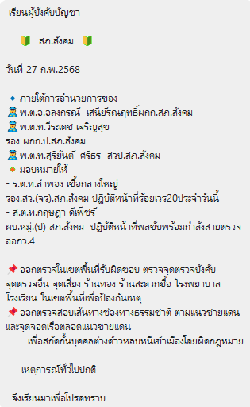
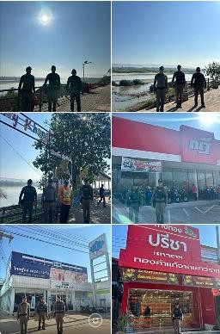

สถานีต˚ารวจภูธรสังคม

งานป้องกันปราบปราม
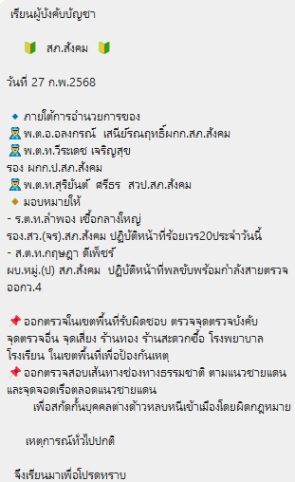
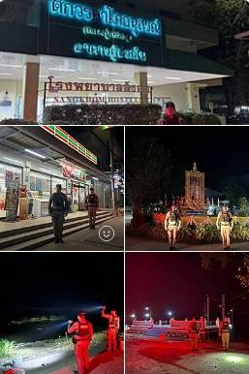

สถานีต˚ารวจภูธรสังคม

งานป้องกันปราบปราม
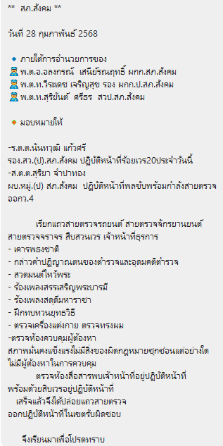
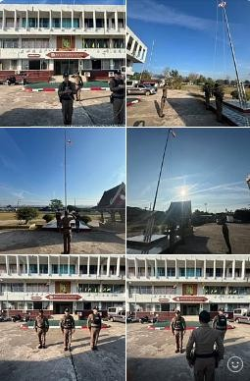

สถานีต˚ารวจภูธรสังคม

งานจราจร
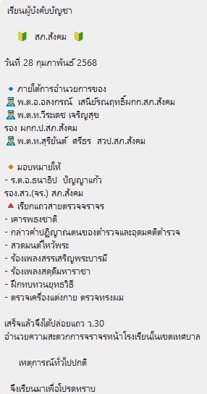
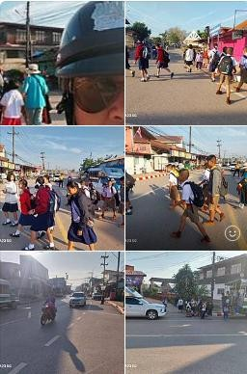

สถานีต˚ารวจภูธรสังคม

งานป้องกันปราบปราม
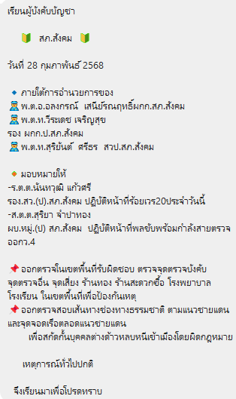
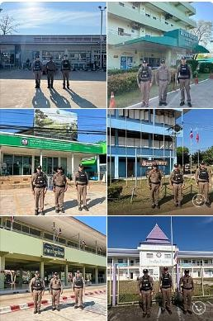

สถานีต˚ารวจภูธรสังคม

งานสืบสวน
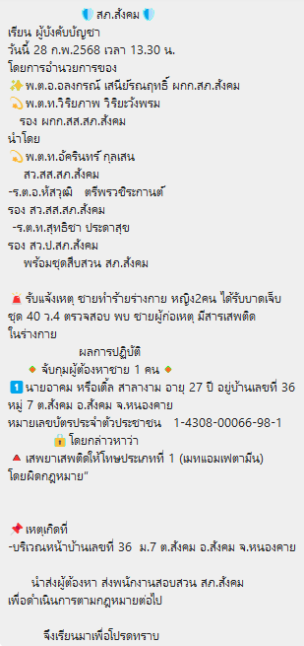
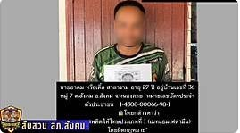

สถานีต˚ารวจภูธรสังคม

งานป้องกันปราบปราม
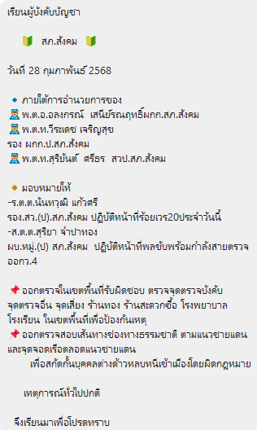
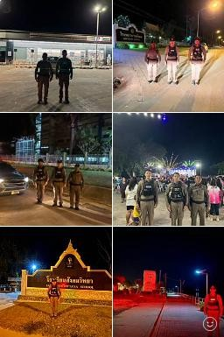

สถานีต˚ารวจภูธรสังคม

